**Основы языка Swift**

**Переменные/Константы. Базовые типы. Строки и как с ними работать**

Swift — это современный, безопасный и производительный язык программирования от Apple. Он поддерживает строгую типизацию, автоматическое управление памятью и компиляцию с высокой оптимизацией.

Одной из ключевых концепций Swift является работа с переменными и константами, а также использование различных базовых типов данных. Разберём их подробно.

Чтобы писать код на Swift на первых парах у вас есть два решения:  
- Если есть компьютер с MacOS, то необходимо скачать Xcode из App Store, затем открыть его и наверху нажать File -> New -> Playground -> Назвать его и разместить в удобном для вас месте. Это и будет файл, в котором вы будете писать код, а запускать его нужно будет в нижней части по нажатию на кнопку play  
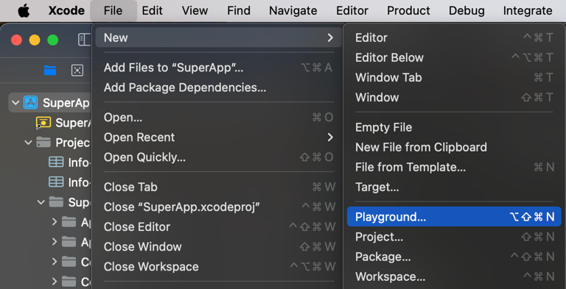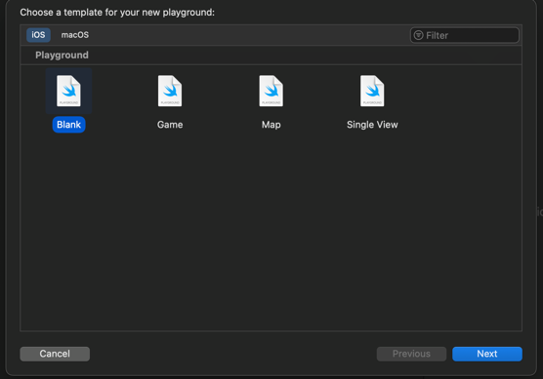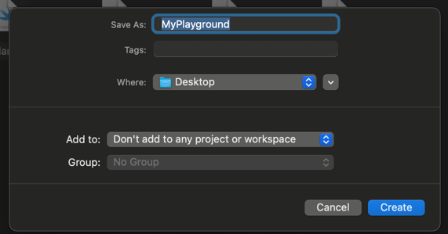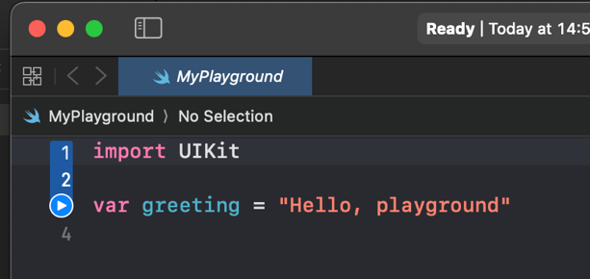

- В случае если у вас компьютер c Windows, то для начала будет достаточно любого онлайн-компилятора кода (к примеру https://swiftfiddle.com/) , в котором вы можете писать код и запускать его для тестирования. Однако важно учесть, что для дальнейшей разработки для устройств Apple необходимо будет приобрести девайс, на который можно будет скачать Xcode и работать уже в нем. Это важно, поэтому рекомендую продумать этот момент заранее.

**Переменные (var) и Константы (let)**

**Объявление переменных и констант**

В Swift есть два способа хранить значения:

• **var** — переменная, значение которой можно изменять.

• **let** — константа, значение которой нельзя изменять после присваивания.

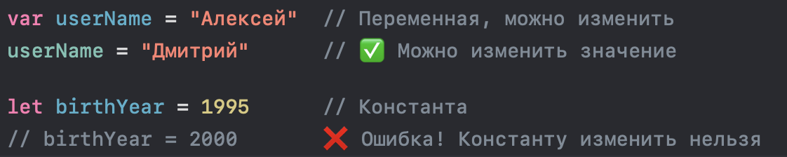

Всегда старайтесь использовать let, если значение не меняется, это делает код безопаснее и константы работают немного быстрее так как программе не нужно запоминать ее как изменяющиеся значение.

Также Swift использует автоматическое определение типа (Type Inference), но можно задавать тип вручную:

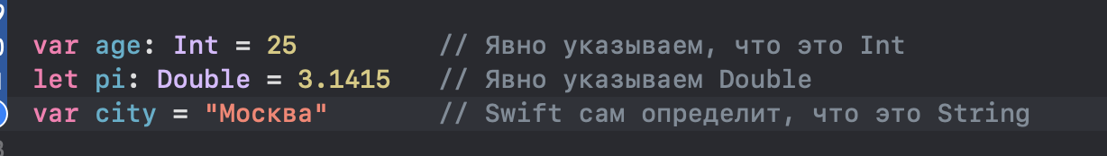

**Имена переменных**

Имена переменных могут содержать буквы, цифры, подчёркивания и даже эмодзи, но не могут начинаться с цифры:

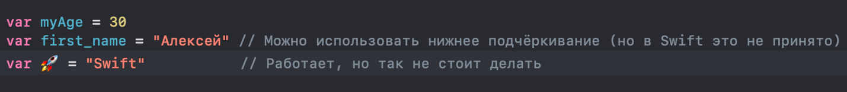

**Базовые типы данных в Swift**

Swift поддерживает несколько встроенных типов данных, которые делятся на числовые, логические, строковые и составные.

|  |  |  |
| --- | --- | --- |
| **Тип данных** | **Описание** | **Пример** |
| **Int** | Целые числа | 42, -10 |
| **UInt** | Беззнаковые целые числа | 255, 1024 |
| **Double** | Дробные числа с высокой точностью | 3.1415, 0.001 |
| **Float** | Дробные числа с меньшей точностью | 3.14, 0.1 |
| **Bool** | Логические значения | true, false |
| **String** | Строки (текст) | "Hello, Swift" |
| **Character** | Один символ | 'A', '😃' |
| **Tuple** | Кортеж (несколько значений в одной переменной) | ("Swift", 5.7) |

Swift — язык со строгой типизацией. Это значит, что каждая переменная или константа в Swift **обязательно** имеет тип данных, который определяет, какие значения она может хранить и какие операции можно над ней выполнять.

Важно отметить, что в Swift все базовые типы (которые были описаны ранее) являются value type. Что такое value type и чем он отличается от reference type предлагаю изучить в свободное время (для написания простых переменных и работы с ними это избыточно), **но не забудьте изучить этот вопрос.**

**Почему это важно?**

• Типизация помогает **избежать ошибок** при работе с данными.

• **Оптимизация памяти**: компилятор знает, сколько места нужно для хранения значения.

• **Безопасность**: нельзя случайно передать в функцию не тот тип данных.

Теперь разберём каждый базовый тип подробно.

**Целые числа (Int, UInt)**

**Целые числа (integers)** — это числа без дробной части (1, 5, -10, 42).

В Swift их представляют два типа:

• Int (со знаком, может быть отрицательным или положительным)

• UInt (только положительные значения)

**Почему в Swift нет short, long, byte, как в других языках?**

В отличие от C или Java, Swift **по умолчанию использует** Int, который автоматически подстраивается под архитектуру процессора:

• **На 32-битных устройствах** Int занимает **32 бита**.

• **На 64-битных** — **64 бита**.

**Пример:**

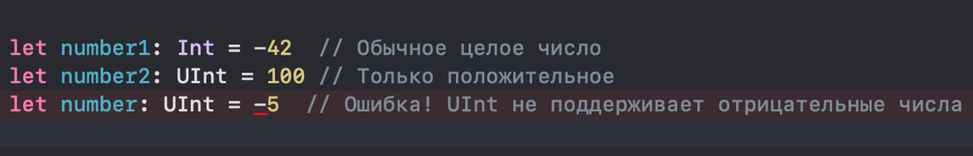

**Явное указание размера (если нужно)**

Если важно контролировать размер, можно использовать Int8, Int16, Int32, Int64:

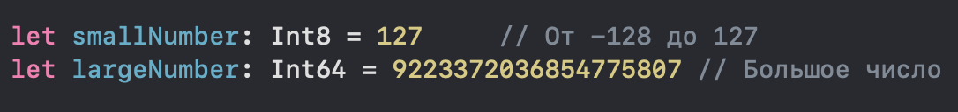

• Используйте Int, если нет особых требований по памяти.

• UInt подходит, если число **не может быть отрицательным** (например, для счёта очков в игре).

**Числа с плавающей запятой (Float, Double)**

**Дробные числа (floating-point numbers)** используются, если нужно работать с числами, у которых есть **дробная часть** (3.14, 0.001, -2.5).

• Float — 32-битное число (точность **около 6-7 знаков**).

• Double — 64-битное число (**до 15-16 знаков**).

**Почему в Swift Double по умолчанию?**

Double более точный и предпочтителен в большинстве случаев, потому что Float может терять точность при вычислениях.

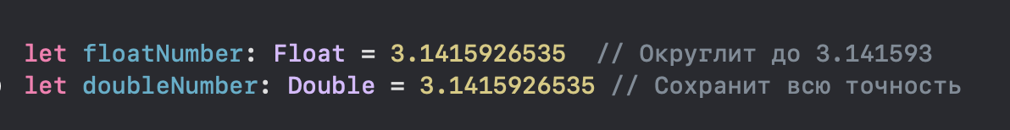

**Опасность округления (Float vs Double)**

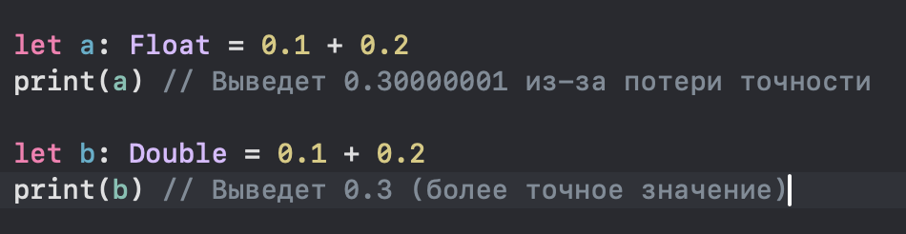

**Вывод:**

• **Используйте** Double для точных вычислений (финансы, геолокация).

• Float лучше, если нужно **экономить память** (игры, графика).

**Логический тип (Bool)**

Тип Bool принимает только два значения:

• true (**истина**)

• false (**ложь**)

Используется в условиях (if, while) и логических операциях:

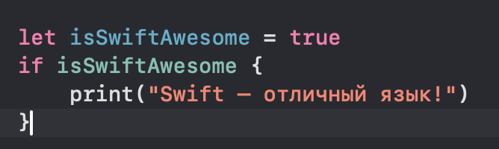

**Важно:** в Swift нельзя использовать 1 и 0 вместо true и false, как в C или Python!

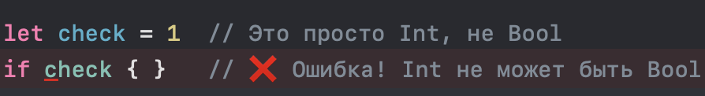

**Строки (String) в Swift**

Строки в Swift — это упорядоченная последовательность символов, полностью поддерживающая Unicode. Они способны представлять текст на любом языке, включая специальные символы, эмодзи и составные символы (например, буквы с диакритическими знаками). Строки в Swift реализованы как **структура (**struct**)**, а значит, они относятся к **значимым типам (value type)**. Это означает, что при передаче строки в функцию или присвоении другой переменной создаётся копия, а не ссылка на исходный объект. Такой подход повышает безопасность и предсказуемость работы с данными.

По умолчанию строки в Swift — **изменяемые**, если они хранятся в переменной (var). Если строка объявлена с помощью let, она становится неизменяемой. Благодаря copy-on-write оптимизации, изменения в строке фактически происходят только при необходимости, что повышает производительность.

Хотя String — мощный и оптимизированный тип, в некоторых случаях, требующих высокой производительности при работе с большим объемом текста, можно использовать класс NSMutableString из Foundation. Это **ссылочный тип**, который позволяет изменять строки без постоянного копирования, но требует явного управления памятью и не обладает безопасностью типов Swift. Также он не поддерживает все особенности Unicode, реализованные в String.

Среди **плюсов** строк в Swift — безопасность типов, полная поддержка Unicode, гибкая работа с символами, высокая производительность благодаря оптимизациям (например, copy-on-write), и возможность расширения. Среди **минусов** — относительная сложность при работе с отдельными символами из-за особенностей Unicode, а также потенциальные накладные расходы при частых изменениях длинных строк (в таких случаях NSMutableString может быть предпочтительнее).

**Объявление и создание строк**

Создать строку можно с помощью "" (двойных кавычек):

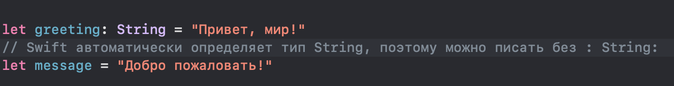

**Пустые строки**

Чтобы создать пустую строку, есть два способа:

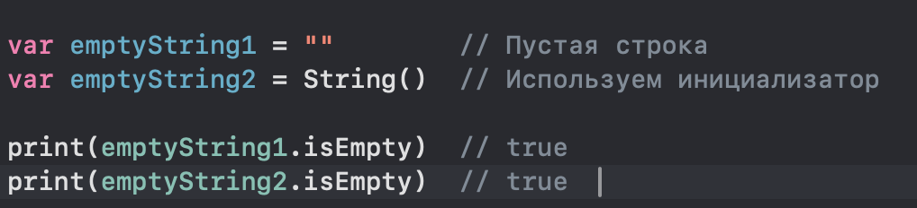

Метод .isEmpty проверяет, пустая ли строка.

**Конкатенация строк (сложение строк)**

В Swift можно объединять строки с помощью + или +=:

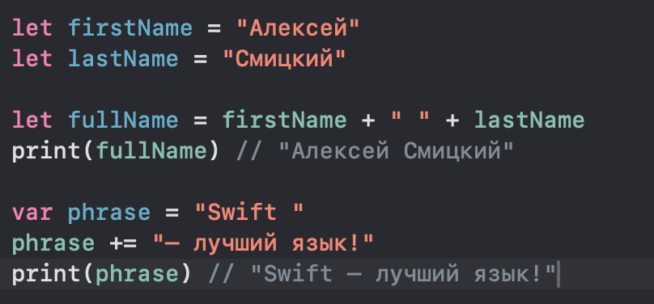

+ создаёт новую строку, а не изменяет существующую.

+= изменяет строку, если она объявлена с var (переменная).

**Интерполяция строк (вставка переменных в строку)**

Интерполяция позволяет вставлять переменные внутрь строки с помощью \(переменная):

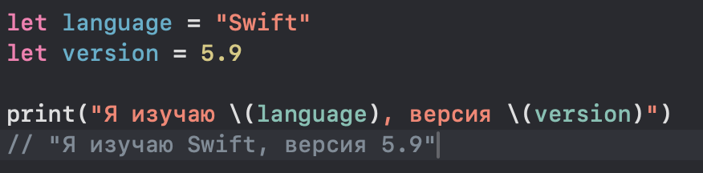

**Преимущество интерполяции перед** +

Интерполяция **безопаснее и эффективнее**, чем +, потому что Swift автоматически конвертирует числа и другие типы в строку:

**Кортежи (Tupples)**

Кортежи — это тип данных, который позволяет **собирать несколько значений разных типов в одну переменную**. Кортежи полезны, когда нужно вернуть несколько значений из функции или просто собрать данные, которые логически связаны.

**Создание кортежа**

Чтобы создать кортеж, можно использовать круглые скобки и перечислить элементы через запятую:

**let person = ("Алексей", 25)  // Кортеж с именем и возрастом**

В этом примере person — это кортеж, который состоит из двух элементов: строки и числа.

**Кортежи с именованными элементами**

Можно дать имя каждому элементу в кортеже:

**let person = (name: "Алексей", age: 25)**

**print(person.name) // "Алексей"**

**print(person.age) // 25**

**Character**

Character в Swift представляет собой **один символ**, который является элементом строки. Хотя строки состоят из нескольких символов, каждый символ в Swift имеет свой собственный тип Character.

Когда мы работаем со строками в Swift, каждый символ представляет собой отдельный объект типа Character, даже если этот символ состоит из нескольких байт, как в случае с эмодзи.

**Пример использования Character:**

**let char: Character = "A"**

**print(char) // "A"**

**Коллекции. Массивы. Словари. Множества. Кортежи**

Коллекции позволяют хранить несколько значений под одной переменной, и каждый элемент в коллекции может быть доступен и изменен. Это одна из самых важных и интересных тем в программировании в целом – коллекции.

В Swift три основных типа коллекций:

1. **Массивы** (Array)

2. **Словари** (Dictionary)

3. **Множества** (Set)

**Массивы (Array)**

Массивы — это **упорядоченные коллекции**, где каждый элемент имеет свой индекс. В Swift массивы могут быть **гетерогенными** (смешанный тип данных) или **гомогенными** (все элементы одного типа). Чаще всего массивы используются для хранения элементов одного типа.

**Создание массива**

Массив можно создать несколькими способами:

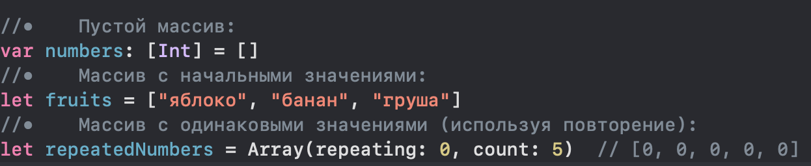

**Доступ к элементам**

Можно обращаться к элементам массива через индекс:

**let fruits = ["яблоко", "банан", "груша"]**

**print(fruits[0]) // "яблоко"**

Индексация начинается с нуля, то есть первый элемент массива имеет индекс 0. Также если вы обратитесь к несуществующему индексу в массиве, то произойдет ошибка исполнения программы.

**Изменение массива**

Массивы, созданные с var (переменной), можно изменять:

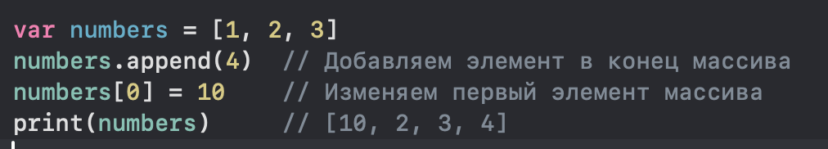

**Словари (Dictionary)**

Словарь в Swift — это **неупорядоченная коллекция**, где каждый элемент хранится в виде **пары ключ-значение**. Ключи должны быть уникальными, а значения могут быть любыми типами.

**Создание словаря**

Чтобы создать словарь, нужно объявить тип переменной/константы как словарь в виде [тип: тип] и затем либо оставить его пустым, либо наполнить данными сразу в формате ключ-значение.

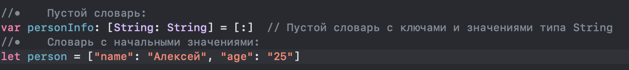

**Доступ к элементам словаря**

Чтобы получить значение по ключу, используем квадратные скобки:

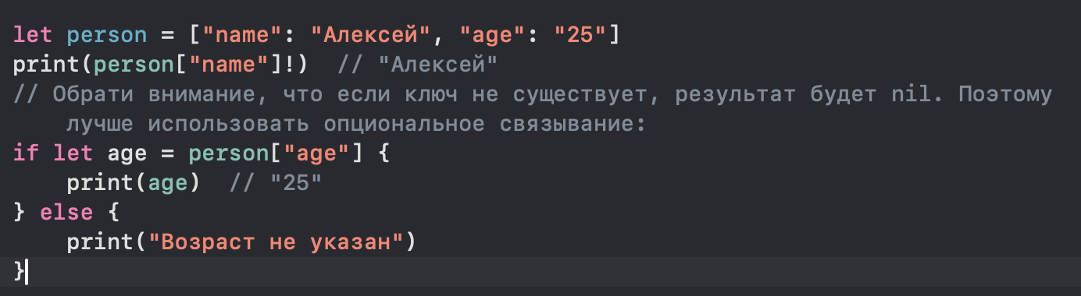

**Добавление и изменение значений**

Чтобы добавить или изменить элемент в словаре, используем ключ:

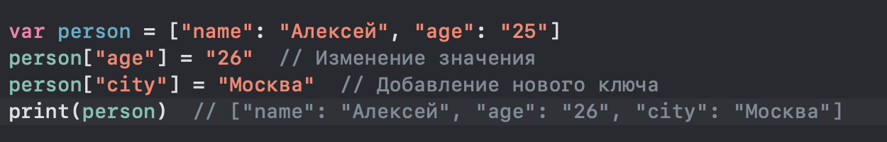

**Множества (Set)**

Множество — это **неупорядоченная коллекция**, которая не может содержать одинаковых элементов. В множестве могут храниться только уникальные значения, и порядок этих значений не гарантируется.

**Создание множества**

Схоже с массивами за исключением явного объявления типа данных как множество

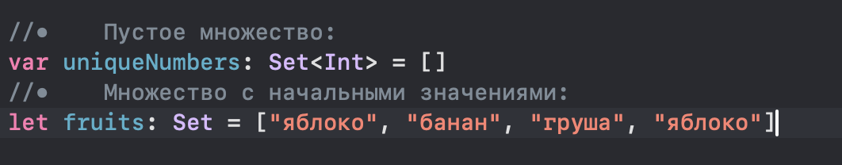

В результате, при создании множества, повторяющиеся значения будут удалены, и мы получим уникальные элементы:

**print(fruits)  // ["банан", "груша", "яблоко"]**

**Добавление и удаление элементов**

Для добавления или удаления элементов из множества используется следующий синтаксис:

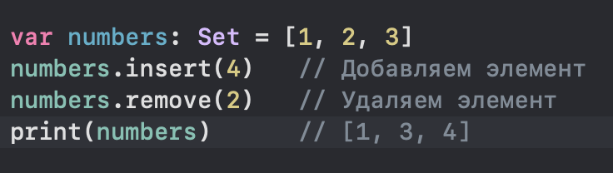

**Итого мы имеем**

• **Массивы** — упорядоченные коллекции с доступом через индекс.

• **Словари** — неупорядоченные коллекции с доступом через уникальные ключи.

• **Множества** — неупорядоченные коллекции с уникальными элементами.

**Опциональные типы. Switch/case. If/else. For/in. While. Break. Return**

**Опциональные типы**

В Swift **опциональные типы** — это очень мощная особенность, которая помогает нам безопасно работать с отсутствующими значениями. Когда мы говорим, что значение может быть “отсутствующим” или “неизвестным”, мы имеем в виду **опционал**.

**Что такое опционал?**

Опционал в Swift — это специальный тип, который может **содержать значение** какого-либо типа или быть nil, что означает отсутствие значения.

Пример:

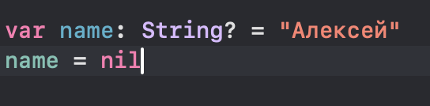

Здесь переменная name может быть либо строкой, либо nil. То есть, она может не иметь значения. Это дает нам гибкость при работе с переменными, которые могут быть пустыми, например, когда мы запрашиваем данные из сети.

**Пример использования опционала**

Допустим, у нас есть переменная с опциональным значением, и нам нужно безопасно проверить, есть ли у нее значение.

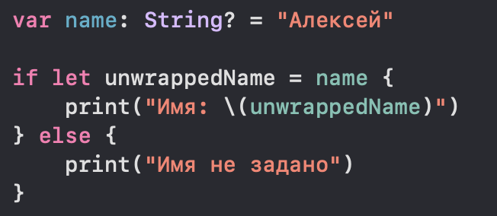

В этом примере мы используем **опциональную привязку (**if let**)**, чтобы безопасно извлечь значение из опционала. Если переменная name содержит строку, то это значение присваивается константе unwrappedName. Если же name равно nil, то срабатывает ветка else.

**Принудительное извлечение значения**

Иногда, если мы уверены, что опционал не nil, можно использовать принудительное извлечение с помощью оператора «!», но быть осторожным, так как это может привести к ошибке, если значение все-таки окажется nil.

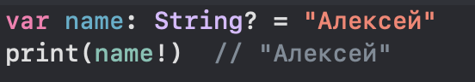

Однако, если name равно nil, программа крашнется с ошибкой. Поэтому лучше использовать безопасные способы извлечения.

**Switch/Case**

Перейдем к одной из самых удобных конструкций управления — **switch/case**. Это гораздо более мощная альтернатива if/else, особенно когда нужно работать с несколькими возможными значениями.

**Пример с числами**

Допустим, мы хотим проверить число и выполнить разные действия в зависимости от его значения:

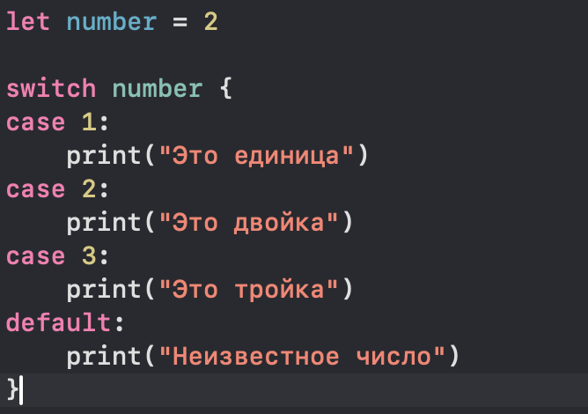

Здесь конструкция switch проверяет значение переменной number. Если оно равно 2, сработает соответствующий блок и выведется сообщение “Это двойка”. Если число не совпадает ни с одним из вариантов, сработает default.

**Использование диапазонов в switch**

В Swift switch поддерживает использование диапазонов, что делает код более выразительным:

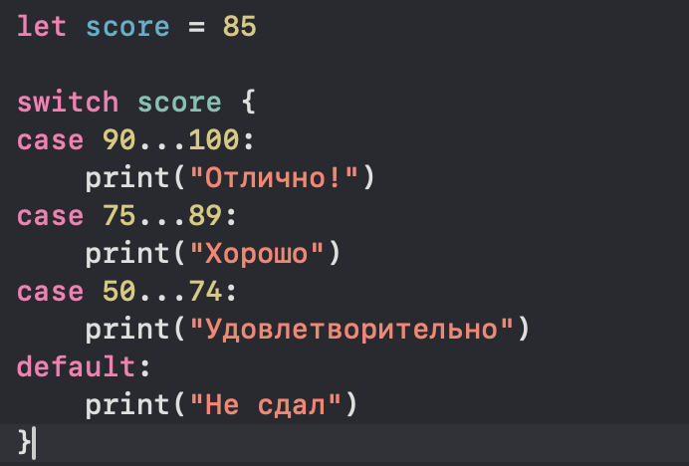

Здесь мы проверяем диапазоны, и код выглядит гораздо чище и понятнее, чем если бы мы использовали несколько if/else.

**If/Else**

В Swift классический способ ветвления — это конструкция if/else. Это самый базовый способ выполнения различных действий в зависимости от условий.

**Простой пример**

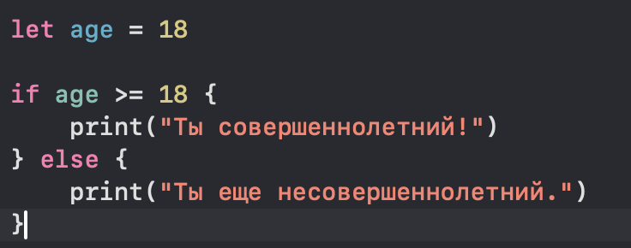

Это простой пример, где мы проверяем возраст, и если он больше или равен 18, выводим сообщение о совершеннолетии. Работает следующим образом – «если (if) age БОЛЬШЕ ИЛИ РАВЕН (>=) 18, то выводится один результат, если нет (else) выводится другой).  
Также существуют другие операторы:

**>** (больше) 19 **>** 20 “false”, **<** (меньше) 5 **<** 10 “true”  
 **>=, <=** (больше или равно меньше или равно)  
**==** (равно), **!=** (не равно) соответственно

**Множественные условия**

Можно использовать несколько else if, чтобы проверять несколько условий:

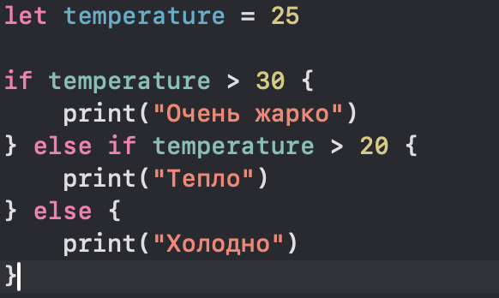

Здесь проверяется, какая температура, и в зависимости от этого выводится соответствующее сообщение.

**For/In**

Когда нам нужно пройтись по коллекции, мы используем конструкцию for/in. Эта конструкция позволяет перебирать элементы массива, словаря, множества или строки.

**Пример с массивом**

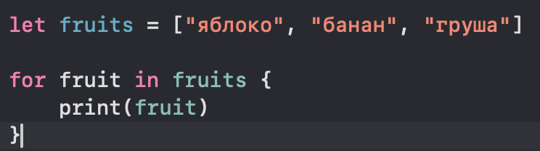

Этот код выведет каждый элемент массива поочередно.

**Пример с диапазоном**

Можно также использовать диапазоны для перебора чисел:

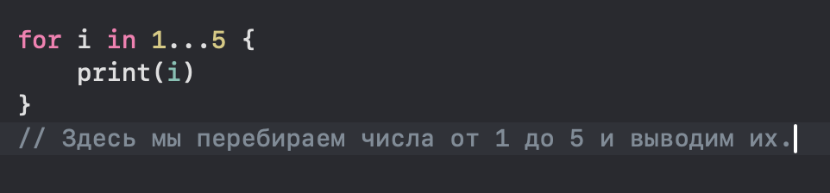

**While**

Конструкция while позволяет выполнять блок кода до тех пор, пока условие остаётся истинным.

**Пример с циклом while**

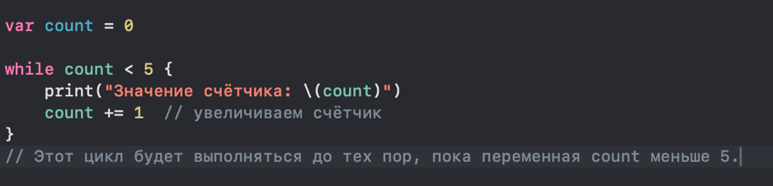

**Break и Return**

**Break**

Ключевое слово break используется для **выхода из цикла** раньше, чем он завершится по условию.

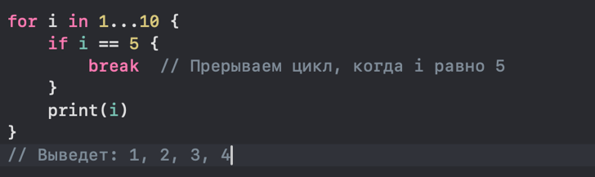

**Return**

Ключевое слово return используется для **выхода из функции**. Оно также может вернуть значение, если функция имеет тип, отличный от Void.

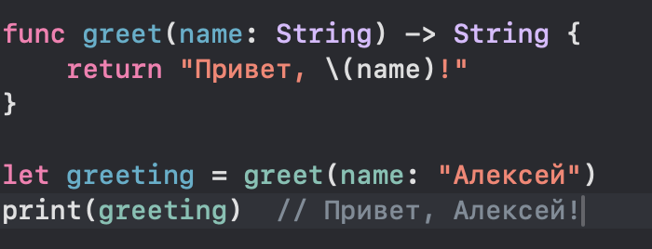

**Итак, мы рассмотрели…**

• **Опциональные типы** — с их безопасным извлечением значений.

• **Switch/case** — для удобной работы с несколькими вариантами значений.

• **If/else** — для проверки условий.

• **For/in** — для перебора элементов.

• **While** — для выполнения действий, пока условие истинно.

• **Break** и **Return** — для управления потоком выполнения кода.

**Функции. Замыкания. Enum (перечисления)**

**Функции**

Функции — это основные строительные блоки программ в Swift. Они позволяют нам организовывать код, повторно использовать его и улучшать читаемость программы. Рассмотрим, как это работает и какие возможности предоставляет Swift для создания и использования функций.

Функция — это именованный блок кода, который выполняет определенную задачу. Она может принимать **параметры**, которые могут быть переданы в функцию, и **возвращать значения**, которые могут быть использованы за пределами функции. Основное назначение функций — это организация кода и улучшение его переиспользуемости.

**Создание функций**

Для того чтобы создать функцию в Swift, мы используем ключевое слово func, за которым идет имя функции, параметры и возвращаемый тип. Стандартная структура функции выглядит так:

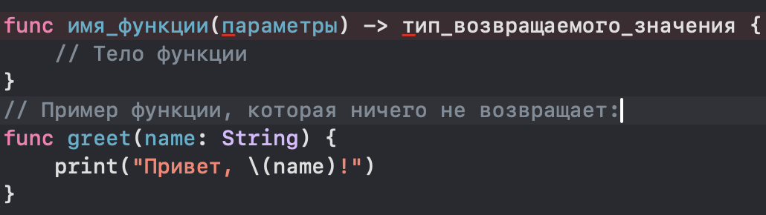

Функция greet принимает параметр name типа String и выводит строку с приветствием. Она ничего не возвращает, так как у нее нет типа возвращаемого значения (по умолчанию это Void).

**Функции с возвращаемым значением**

Большинство функций, которые вы будете писать, будут возвращать значение. Для этого нужно указать тип возвращаемого значения после стрелки ->. Вот пример:

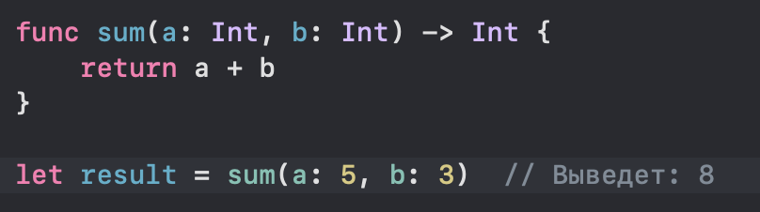

Здесь функция sum принимает два параметра типа Int и возвращает их сумму. Тип возвращаемого значения (Int) указан после стрелки ->.

**Параметры по умолчанию**

В Swift вы можете задать значения по умолчанию для параметров функции. Это удобно, когда вы хотите, чтобы параметры могли принимать значение по умолчанию, если пользователь не передаст его.

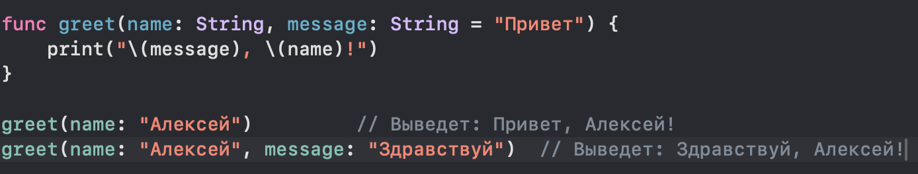

В этом примере параметр message имеет значение по умолчанию (“Привет”). Если оно не передано при вызове функции, будет использовано это значение.

**Функции с несколькими параметрами**

Функции могут принимать несколько параметров. Чтобы передать их в функцию, просто перечислите их через запятую:

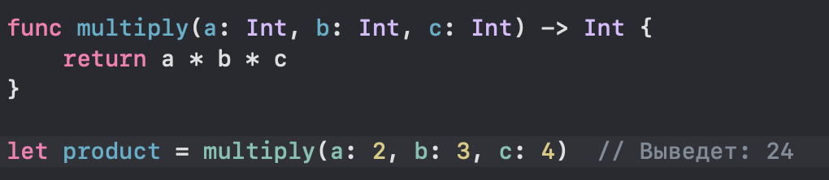

Тут multiply принимает три параметра и возвращает их произведение.

**Замыкания**

**Замыкания (closures) в Swift** — это анонимные блоки кода, которые можно сохранять, передавать и вызывать по мере необходимости. Они позволяют захватывать значения из окружающего контекста и сохранять их для последующего использования, даже если этот контекст уже вышел из области видимости. Благодаря этой особенности замыкания становятся мощным инструментом для управления состоянием и передачи поведения как значения. Замыкания очень похожи на функции, но при этом более гибкие: их можно определять прямо в месте вызова, передавать в качестве параметров другим функциям или возвращать как результат. Они широко применяются при работе с асинхронным кодом, например, в замыканиях завершения (completion handlers), а также в обработке событий и при использовании функциональных методов вроде map, filter или reduce. Благодаря своей выразительности и компактности замыкания помогают писать более читаемый и лаконичный код, особенно в случаях, когда требуется выполнить отложенное действие или передать небольшую единицу логики.

В других языках программирования, например, в Python, Kotlin, JavaScript или C#, термин *лямбда* обычно означает короткое анонимное выражение-функцию. В Swift аналог этой конструкции называется **closure**, но по функциональности это именно лямбда.

Так что если вы слышите “лямбда-выражение” в контексте Swift, скорее всего, речь идет о замыкании — анонимной функции, которая может захватывать переменные из внешнего контекста и быть переданной как значение.

Проще говоря: **в Swift closure = лямбда**. Просто название другое.

**Основы замыканий**

Замыкания могут выглядеть как обычные функции, только без имени. Вот пример простого замыкания:

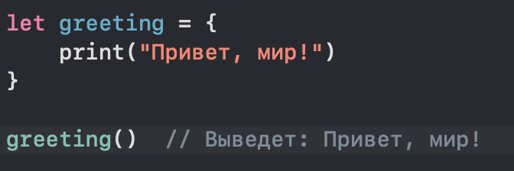

greeting — это замыкание, которое просто выводит строку. Чтобы вызвать замыкание, нужно использовать круглые скобки, как с функцией.

**Замыкания с параметрами и возвращаемым значением**

Замыкания могут также принимать параметры и возвращать значения. Их синтаксис будет немного сложнее:

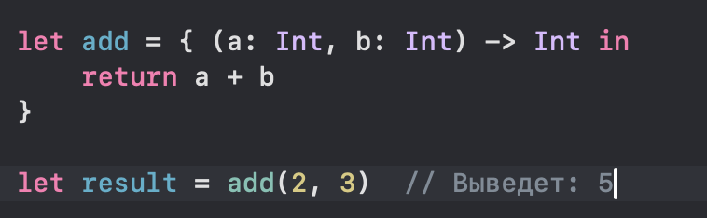

Замыкание add принимает два параметра типа Int и возвращает их сумму.

**Замыкания как параметры функций**

Замыкания очень часто используются в качестве параметров для других функций. Это полезно, когда нужно передать код для выполнения в будущем. Например, для сортировки массива мы можем использовать замыкания:

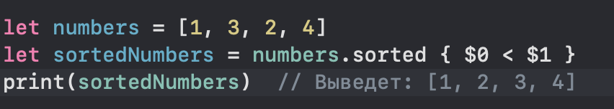

Здесь кложур (замыкание) передается методу sorted, который использует его для сортировки массива чисел.

**Захват значений**

Замыкания в Swift могут захватывать и сохранять значения из окружающего контекста. Это называется **замыкание захватывает значения**. Например, если замыкание используется в асинхронной задаче, оно может “запомнить” значения, которые были доступны в момент его создания.

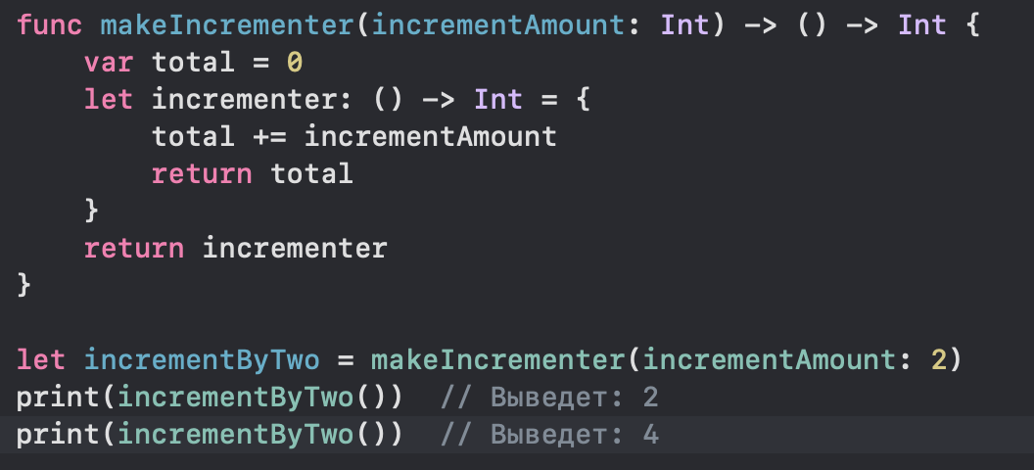

incrementer захватывает значения переменных total и incrementAmount, и может использовать их при каждом вызове.

**Перечисления (Enum)**

Перечисления (enum) в Swift — это способ организовать набор связанных значений в одну структуру. Они позволяют задавать группы логически связанных значений, которые могут использоваться в разных частях программы. Каждый элемент перечисления называется членом (case), и такие значения можно удобно обрабатывать с помощью switch.

Перечисления в Swift бывают простыми и с ассоциированными значениями. Простые перечисления описывают фиксированный набор возможных состояний, а с ассоциированными значениями позволяют каждому случаю хранить дополнительную информацию различного типа.

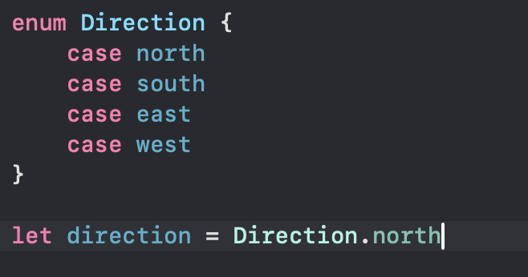

Также перечисления могут содержать методы, computed properties и даже вложенные типы. Это позволяет инкапсулировать поведение, связанное с определенным набором состояний, прямо в самом перечислении, делая код более организованным и выразительным.

В Swift также предусмотрены дополнительные возможности для работы с перечислениями:

Если перечисление соответствует протоколу CaseIterable, можно получить массив всех его значений с помощью свойства allCases. Это удобно, например, для отображения всех возможных вариантов в интерфейсе:

**enum Direction: CaseIterable {**

**case north, south, east, west**

**}**

**let allDirections = Direction.allCases // [.north, .south, .east, .west]**

**Перечисление с ассоциированными значениями**

Перечисления в Swift могут также иметь **ассоциированные значения**. Это значит, что члены перечисления могут иметь дополнительные данные.

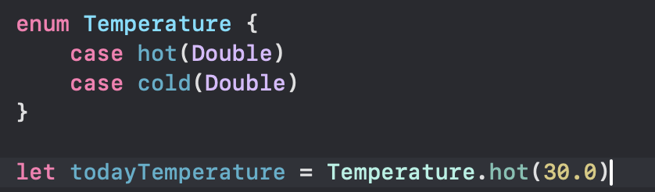

**Перечисления с методами**

Перечисления в Swift могут также иметь методы. Это позволяет создавать логику внутри перечисления, чтобы лучше организовывать код.

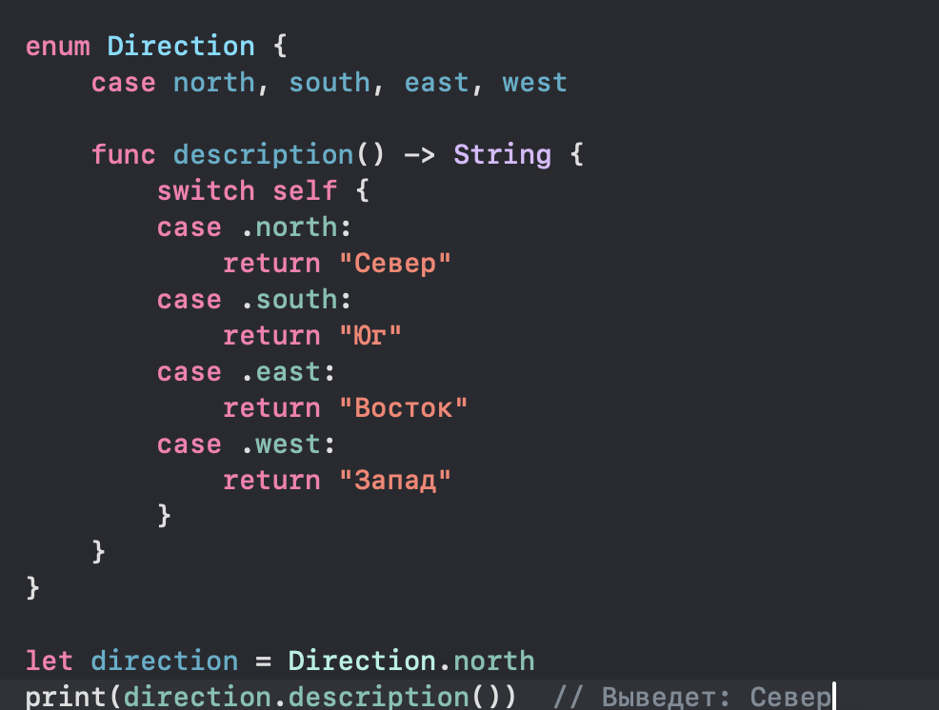

Если необходимо связать значения перечисления с Int, можно использовать rawValue. Это позволяет не только получить числовое значение каждого кейса, но и создать значение перечисления по числовому идентификатору:

**enum Status: Int {**

**case success = 0**

**case failure = 1**

**}**

**let code = Status.success.rawValue      // 0**

**let status = Status(rawValue: 1)        // .failure**

Для того, чтобы пришло полноценное понимание как пользоваться функциями/замыканиями/перечислениями и их тонкостями нужно практиковаться в написании разных программ. Попробуйте придумать программу, которая будет решать какую-то бытовую задачу для вас, к примеру подсчет оценок в семестре. Не забудьте про использование массивов и других типов вперемешку с функциями.

Эти инструменты — основа многих практических приложений, и их использование позволяет писать чистый, читаемый и поддерживаемый код.

**Классы/Структуры. Свойства. Свойства типа. Subscript**

Вы наверняка слышали про **объектно-ориентированное программирование (ООП)**. Swift поддерживает этот подход, и две ключевые конструкции, которые позволяют работать с объектами, — это **классы (class)** и **структуры (struct)**. А если не слышали про ООП, то обязательно ознакомьтесь с этим понятием, в дальнейшем это поможет вам лучше понимать работу сущностей вашего проекта и их взаимодействие друг с другом.

Обе эти сущности позволяют создавать **типы данных** с определёнными свойствами и методами. Однако у них есть важные различия, которые стоит понимать.

**Классы vs. Структуры: в чём разница?**

Классы и структуры очень похожи, но имеют **принципиальные отличия**:

|  |  |  |
| --- | --- | --- |
| **Свойство** | **Классы (class)** | **Структуры (struct)** |
| **Передача данных** | Передаются по ссылке (reference type)* | Передаются по значению (value type)* |
| **Наследование** | Поддерживается | Не поддерживается |
| **Деинициализация** | Есть deinit | Отсутствует |
| **Модификация экземпляров внутри метода** | Необходимо указывать self | Нужно использовать mutating |

* В Swift управление памятью осуществляется с помощью технологии ARC — Automatic Reference Counting (автоматический подсчёт ссылок). Это механизм, который автоматически отслеживает, сколько активных ссылок существует на объект в памяти, и освобождает память, когда объект больше не используется. Каждый раз, когда создается новая ссылка на объект, счётчик увеличивается, и когда ссылка удаляется — счётчик уменьшается. Когда количество ссылок становится равным нулю, объект автоматически удаляется из памяти. Благодаря ARC разработчику не нужно вручную управлять памятью, что значительно упрощает работу и снижает риск утечек. Однако, несмотря на автоматичность, ARC требует внимательности при работе со ссылочными типами, особенно при создании сильных ссылок между объектами. Если два объекта ссылаются друг на друга сильными (strong) ссылками, они удерживают друг друга в памяти, даже если ни один из них больше не используется. Такая ситуация называется циклической сильной ссылкой (strong reference cycle) и приводит к утечке памяти. Чтобы избежать этого, в Swift применяются слабые (weak) и беспристрастные (unowned) ссылки. Weak-ссылки не увеличивают счётчик ссылок и становятся равными nil, когда объект, на который они указывают, освобождается. Unowned-ссылки также не увеличивают счётчик, но предполагают, что объект всегда будет существовать в момент обращения, поэтому они не опциональны. ARC — важная часть безопасности и эффективности работы приложений в Swift, и понимание его принципов позволяет писать стабильный и корректный код.

**class Person {**

**let name: String**

**init(name: String) {**

**self.name = name**

**print("\(name) инициализирован")**

**}**

**deinit {**

**print("\(name) деинициализирован")**

**}**

**}**

**var person1: Person? = Person(name: "Алексей")**

**var person2 = person1**

**person1 = nil      // Счётчик уменьшился, но объект еще жив**

**person2 = nil      // Счётчик стал 0, объект удалён из памяти**

Когда обе переменные становятся nil, объект освобождается, и вызывается deinit.

**class Teacher {**

**var student: Student?**

**deinit {**

**print("Учитель удалён")**

**}**

**}**

**class Student {**

**var teacher: Teacher?**

**deinit {**

**print("Студент удалён")**

**}**

**}**

**var teacher: Teacher? = Teacher()**

**var student: Student? = Student()**

**teacher?.student = student**

**student?.teacher = teacher**

**teacher = nil**

**student = nil // ❌ Объекты не освобождаются — цикл сильных ссылок**

Здесь Teacher и Student ссылаются друг на друга, удерживая в памяти, даже когда ссылки извне уже удалены.

**class Teacher {**

**var student: Student?**

**deinit {**

**print("Учитель удалён")**

**}**

**}**

**class Student {**

**weak var teacher: Teacher? // <— слабая ссылка**

**deinit {**

**print("Студент удалён")**

**}**

**}**

**var teacher: Teacher? = Teacher()**

**var student: Student? = Student()**

**teacher?.student = student**

**student?.teacher = teacher**

**teacher = nil // Теперь и teacher, и student будут удалены корректно**

**student = nil**

weak предотвращает удержание объекта в памяти, и цикл разрывается.

**class Client {**

**var account: Account?**

**deinit {**

**print("Клиент удалён")**

**}**

**}**

**class Account {**

**unowned let owner: Client // <— безвладельческая ссылка**

**init(owner: Client) {**

**self.owner = owner**

**}**

**deinit {**

**print("Счёт удалён")**

**}**

**}**

**var client: Client? = Client()**

**client?.account = Account(owner: client!)**

**client = nil // Удаляются оба объекта, ошибок нет**

unowned используется, когда объект точно будет жить дольше, чем тот, кто ссылается на него. В отличие от weak, unowned — не опциональный.  
  
Более подробно «закопаться» в теорию памяти рекомендуем также в свободное время, на старте вашего пути разбор таких понятий как «сегмент данных» и «выделение памяти» будут излишне, достаточно понимания как работает ARC в базе.  
  
Итак, если вы хотите создать **простой объект, который не требует наследования** и должен быть **эффективно передаваем по значению**, то выбирайте **структуру**. Если же объект сложный, требует **наследования и управления памятью**, стоит использовать **класс**.

Наследование – один из принципов ООП (о чем мы говорили ранее). Он заключается в том, что если есть необходимость создать схожий класс, который будет реализовывать весь функционал «родителя» и иметь собственный (другой), то вы можете воспользоваться наследованием. Но нужно быть аккуратным в изменении родительского класса, так как его изменения скажутся на всех наследниках.

**Создание классов и структур**

Создать **структуру** (struct) в Swift можно следующим образом:

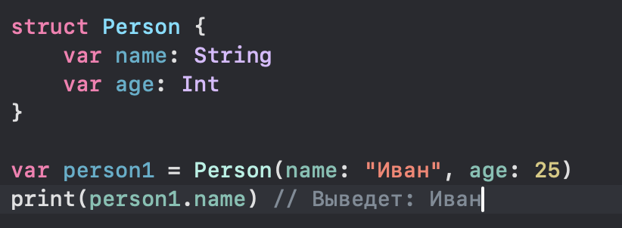

А вот аналогичный **класс** (class):

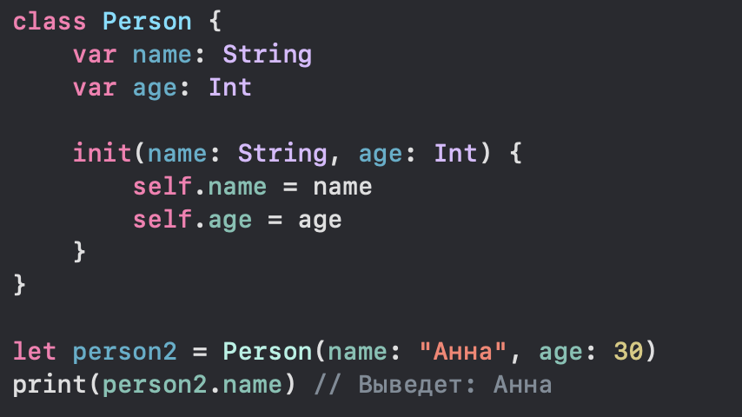

Заметили разницу? В **структуре** мы не использовали init, так как Swift автоматически создаёт инициализатор. В **классе** же мы вручную определили init, поскольку классы не имеют автогенерируемого инициализатора, если у них есть нестандартные свойства.

С правилами и особенностями инициализации более подробно мы ознакомимся позже.

**Свойства классов и структур**

**Хранимые свойства (stored property)**

Они содержат конкретные значения, которые принадлежат экземпляру:

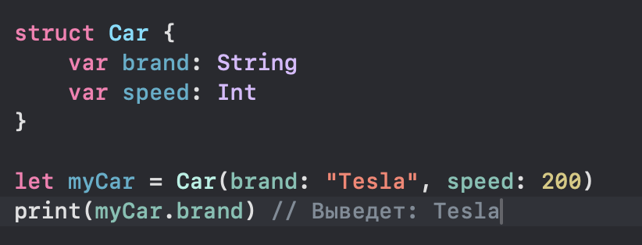

**Вычисляемые свойства (computed property)**

Эти свойства не хранят значение, а вычисляют его при каждом обращении (area):

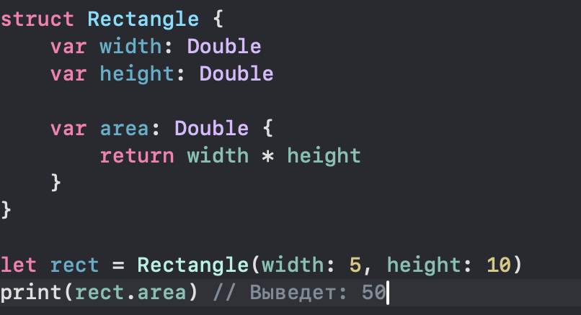

**Свойства-наблюдатели (willSet и didSet)**

Позволяют реагировать на изменение значения свойства:

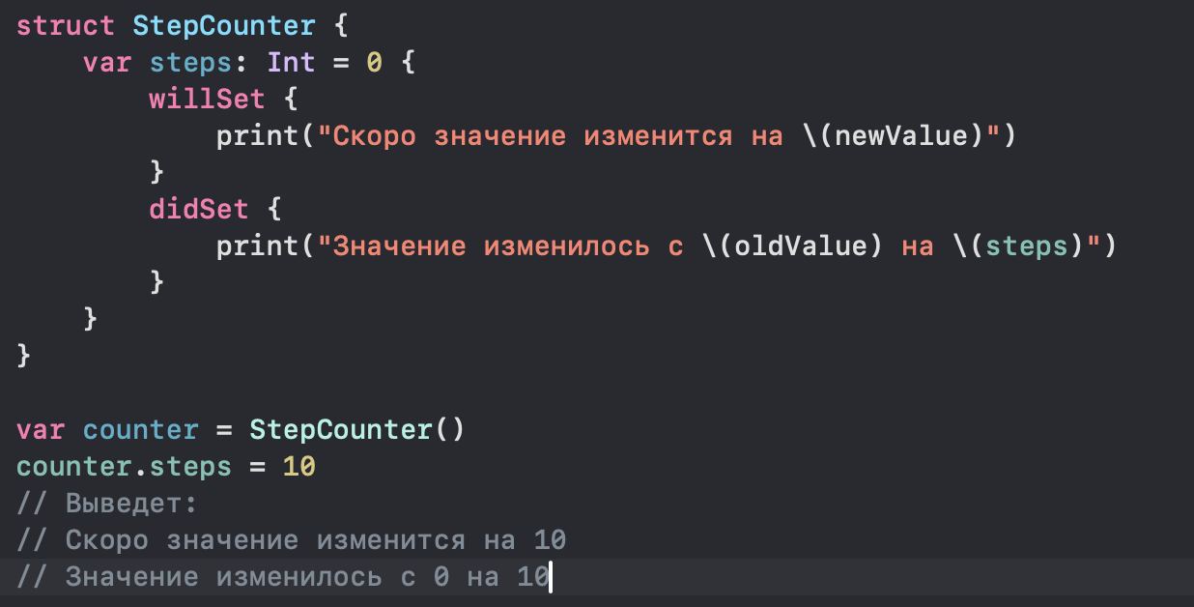

**Свойства типа (static и class)**

Бывает, что свойство относится **не к конкретному экземпляру**, а ко всему типу. Для этого используются **свойства типа**.

**Статические свойства (static)**

Для структур и классов можно объявлять **статические свойства**, которые принадлежат самому типу, а не его экземпляру:

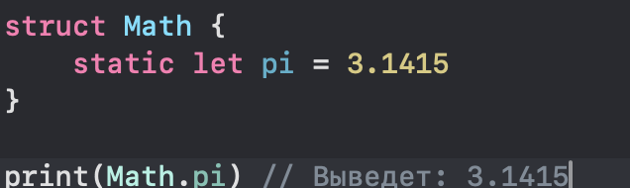

Значение Math.pi принадлежит **всему типу**, а не его экземплярам.

**Свойства типа для классов (class)**

Ключевое слово class используется для **переопределяемых** свойств типа в классах:

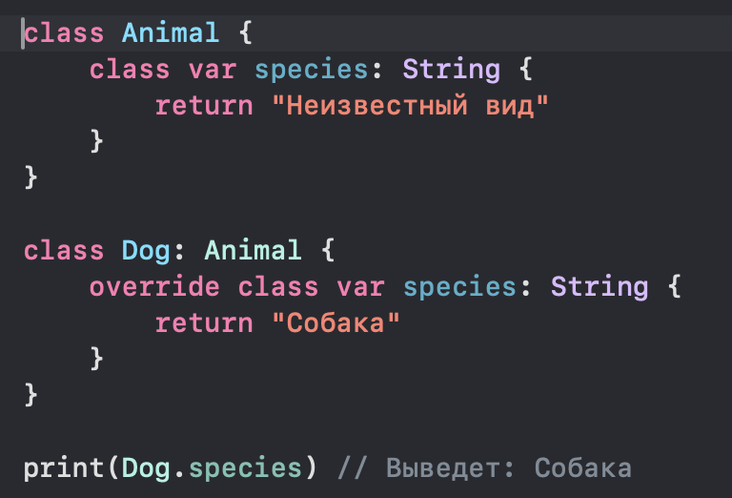

Если бы мы использовали static, переопределить species в Dog было бы невозможно.

**Subscript (сабскрипты)**

Сабскрипты позволяют обращаться к элементам объекта **по индексу**, как в массиве. Это удобно для создания собственных коллекций.

Простой пример — структура для хранения набора значений:

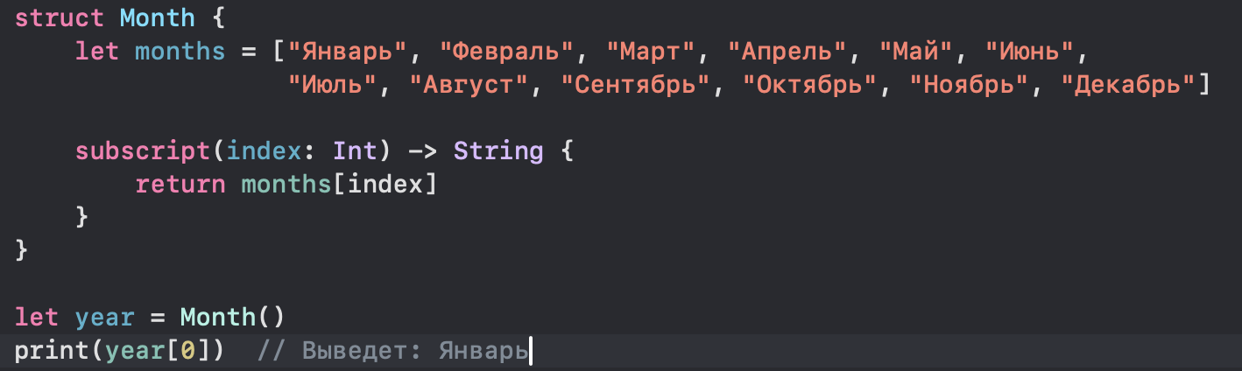

Сабскрипт позволяет обращаться к элементу структуры Month по индексу (year[0]), как если бы это был массив.

**Итого**

• **Классы и структуры** позволяют создавать пользовательские типы данных, но классы передаются по ссылке, а структуры — по значению.

• **Свойства бывают хранимыми, вычисляемыми и со свойствами-наблюдателями** (willSet / didSet).

• **Свойства типа (**static **и** class**)** используются, когда значение должно принадлежать **всему типу, а не его экземпляру**.

• **Subscript (сабскрипты)** позволяют обращаться к данным объекта, как в массиве.

**Наследование. Опциональные цепочки. Приведение типов. Расширения**

Наследование позволяет одному классу **унаследовать свойства и методы другого класса**. Это мощный инструмент, который помогает избежать дублирования кода и создавать иерархию объектов.

Представьте, что у вас есть **базовый класс** Vehicle, который описывает общее поведение транспорта:

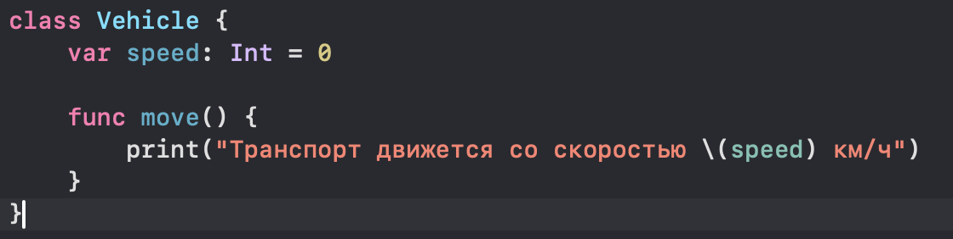

Теперь создадим класс Car, который будет наследоваться от Vehicle и добавим в него уникальное свойство hasAirConditioning:

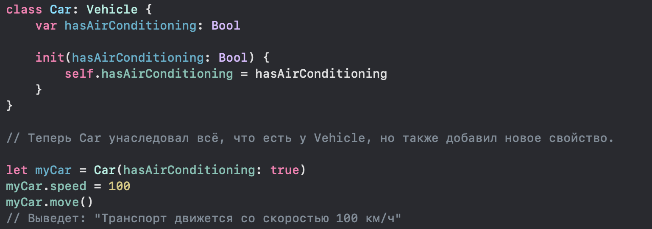

**Переопределение методов (override)**

Если поведение метода в родительском классе не устраивает, его можно **переопределить** в дочернем классе, используя override:

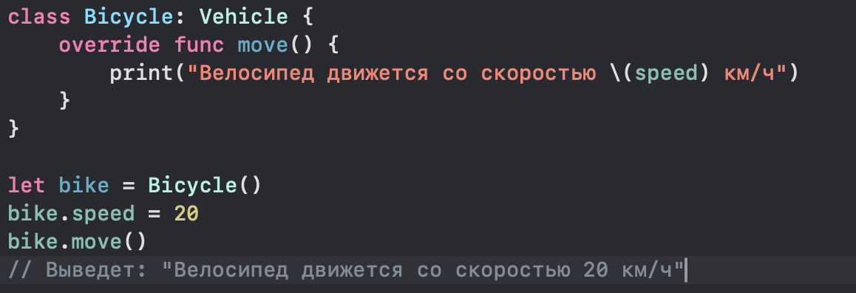

Ключевое слово override говорит компилятору, что мы **изменяем метод из родительского класса**.

**Запрет на наследование (final)**

Иногда бывает нужно запретить дальнейшее наследование. В Swift для этого используется final:

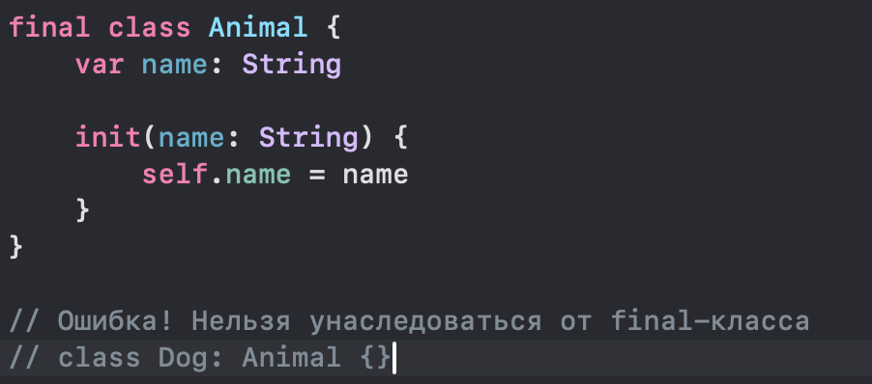

**Опциональные цепочки (Optional Chaining)**

Иногда приходится работать с **опциональными значениями**, которые могут быть nil. Например, если у объекта есть **свойство, которое само по себе является опциональным**, перед доступом к нему необходимо убедиться, что оно **не** nil.

**Проблема без опциональной цепочки**

Рассмотрим ситуацию, когда у класса Person есть Car, но **машины может и не быть**:

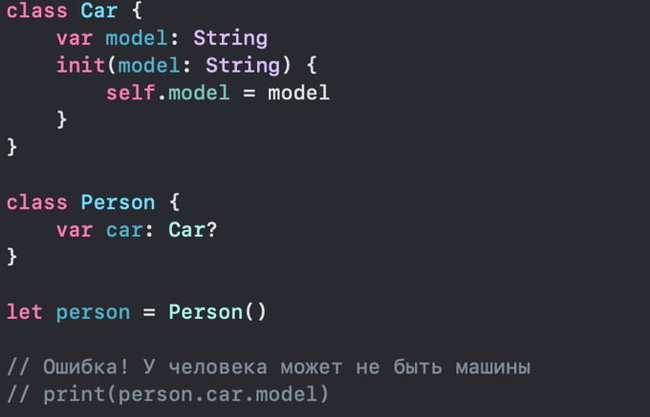

**Решение через Optional Chaining (?.)**

Чтобы избежать ошибки, можно использовать **опциональную цепочку** (?.):

**print(person.car?.model ?? "Машины нет")**

**// Выведет: "Машины нет"**

Если car **существует**, то программа выведет его model. Если car == nil, то выведется "Машины нет" благодаря оператору ??.

**Приведение типов (Type Casting)**

В ООП важно уметь работать с **разными типами данных**. Например, у нас может быть массив с **разными видами транспорта** (Car, Bicycle, Bus), и нам нужно проверить, какой объект перед нами.

В Swift для этого используются **операторы приведения типов**:

1. as? — **безопасное приведение** (возвращает nil, если приведение не удалось)

2. as! — **принудительное приведение** (краш, если приведение невозможно)

3. as — **явное приведение, если компилятор уже знает о типе**

Пример с as? и as!:

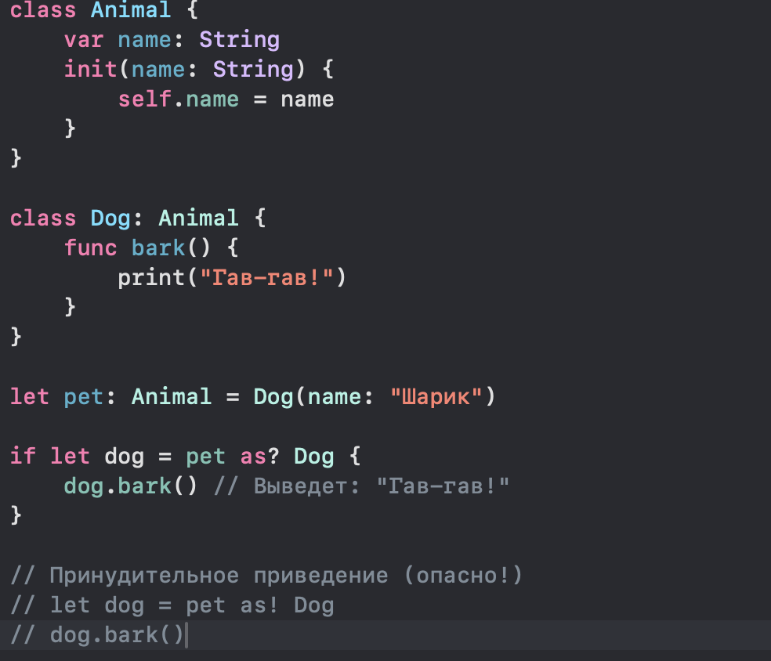

**Расширения (Extensions)**

Бывает, что у стандартного типа в Swift **не хватает какого-то метода**, но изменять исходный код мы не можем. В таких случаях нам помогают **расширения (**extension**)**.

**Добавление метода через extension**

Допустим, нам хочется добавить новый метод squared() для типа Int:

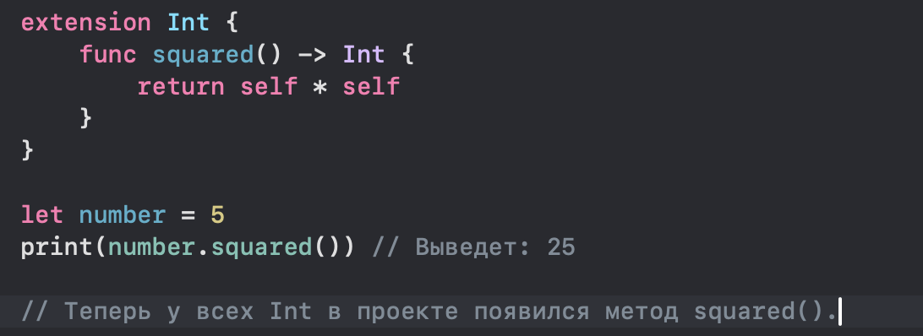

**Добавление нового инициализатора**

Можно расширять **инициализаторы** существующих типов:

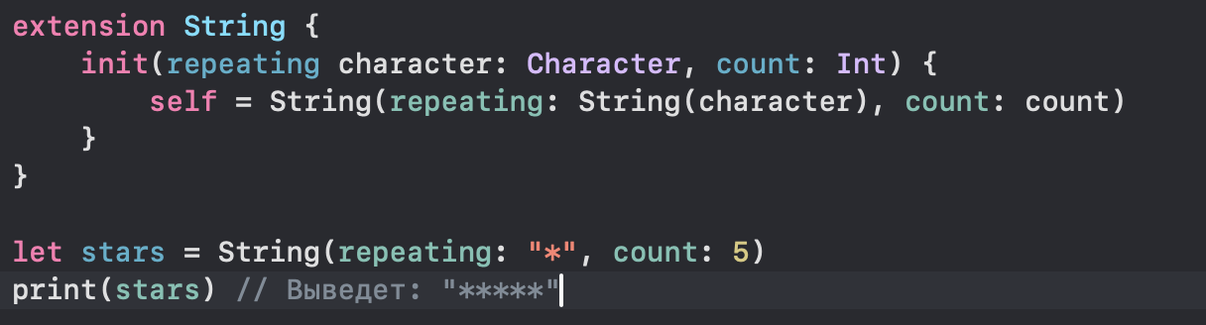

Позже мы изучим что такое диспетчеризация и подробнее рассмотрим работу расширений в разных ситуациях.

**В итоге**

1. **Наследование** позволяет создавать **иерархию классов**, переопределять методы (override) и запрещать наследование (final).

2. **Опциональные цепочки** (?.) используются для безопасного доступа к опциональным свойствам, когда возможен nil.

3. **Приведение типов** (as?, as!, as) позволяет работать с разными типами данных.

4. **Расширения (**extension**)** помогают добавлять **новые методы, инициализаторы и поведение** к существующим типам без изменения их исходного кода.

**Модификаторы доступа**  
В Swift **модификаторы доступа** управляют областью видимости сущностей (классов, структур, свойств, методов и т. д.) — то есть, где и как их можно использовать в коде. Они помогают инкапсулировать детали реализации, защищать внутреннюю логику и организовывать безопасную архитектуру приложения.

**Виды модификаторов доступа в Swift**

1. open — максимальный уровень доступа. Доступен из любого модуля, класс можно **наследовать** и методы можно **переопределять** в другом модуле. Применим только к классам и их членам.

2. public — доступен из любого модуля, но **не позволяет наследоваться** или переопределять элементы за пределами модуля.

3. internal *(по умолчанию)* — доступен только **внутри текущего модуля** (например, в одном приложении или фреймворке).

4. fileprivate — доступен только **внутри текущего файла**, даже если объявлен внутри класса.

5. private — самый строгий уровень. Доступен только **внутри той же области (scope)**, где был объявлен (например, внутри одного класса, структуры или расширения).

**Пример с использованием всех модификаторов:**

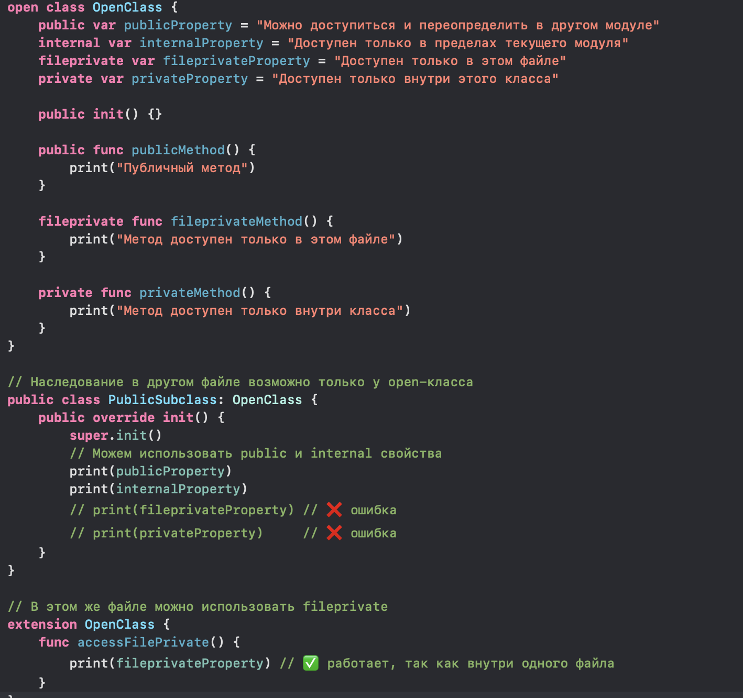

Таким образом, модификаторы доступа позволяют контролировать видимость элементов и изолировать внутреннюю реализацию, обеспечивая безопасность и читаемость кода. Особенно важно правильно выбирать уровень доступа при разработке модулей, библиотек и фреймворков.

**Дженерики, протоколы и делегаты в Swift**

В программировании важно, чтобы код был **гибким, переиспользуемым и легко расширяемым**. Swift предлагает несколько мощных инструментов для достижения этой цели, среди которых **дженерики, протоколы и делегаты**.

Эти концепции могут показаться сложными для новичков, но давайте разберём их **понятно и подробно**.

**Дженерики (Generics) — универсальность кода**

При разработке программ часто бывает, что одни и те же алгоритмы или структуры данных должны работать **с разными типами данных**. Вместо того чтобы дублировать код для каждого типа, Swift позволяет использовать **дженерики** — механизм, который делает код **гибким и многоразовым**.

**Проблема без дженериков**

Допустим, у нас есть функция, которая меняет местами два числа:

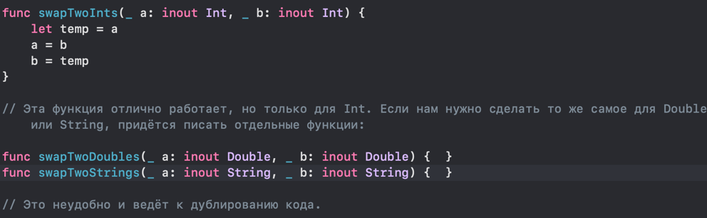

**Решение с дженериками**

Используя **дженерики**, мы можем написать **одну универсальную функцию**, которая будет работать с любым типом:

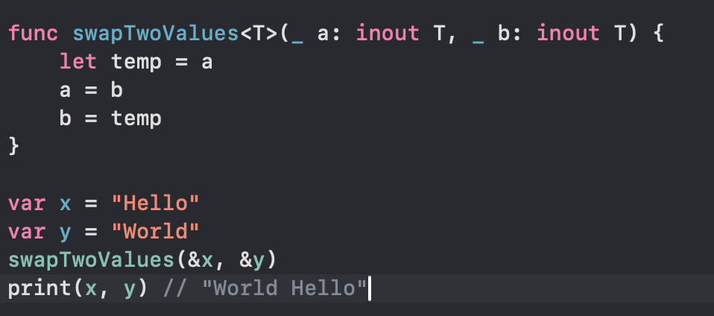

T — это **обобщённый (generic) параметр**, который обозначает **любой тип**. Он определяется в **угловых скобках** <T>.

Теперь функция **работает с любыми типами данных**, включая Int, Double, String и даже **пользовательские структуры**.

**Дженериковые структуры и классы**

Дженерики можно применять **не только к функциям**, но и к **структурам и классам**.

Пример: создадим **дженериковый стек** — структуру, которая хранит элементы любого типа:

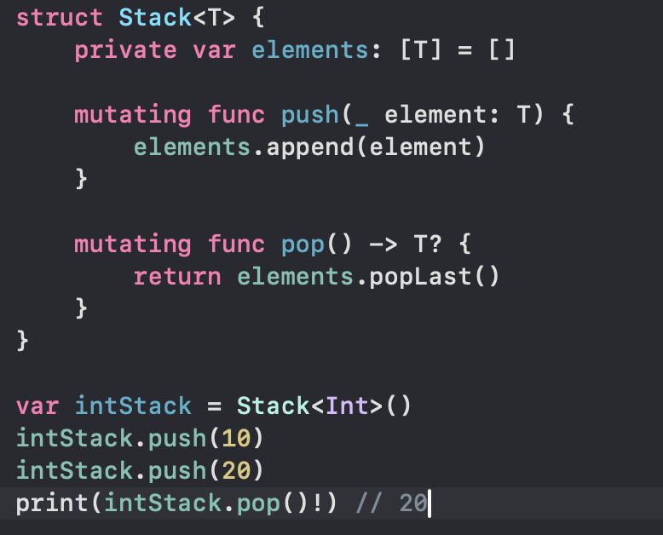

Теперь Stack<T> можно использовать **для любых типов данных**, а не только Int.

**Ограничения типов (where и :)**

Бывает, что нам нужно **ограничить** возможные типы, например, использовать только те, которые поддерживают сравнение (> и <). Для этого применяются **ограничения (**where **или** :**)**:

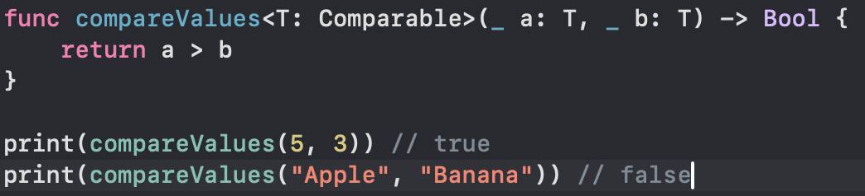

Здесь <T: Comparable> указывает, что **T должен поддерживать сравнение**.

**Протоколы (Protocols) — контракты поведения**

Протоколы позволяют **описать набор требований**, которым должен соответствовать класс, структура или перечисление.

- Если класс **подписывается на протокол**, он **обязан** реализовать все его требования.

- Протокол можно сравнить с **интерфейсом**, если вы знакомы с другими языками программирования.

**Объявление протокола**

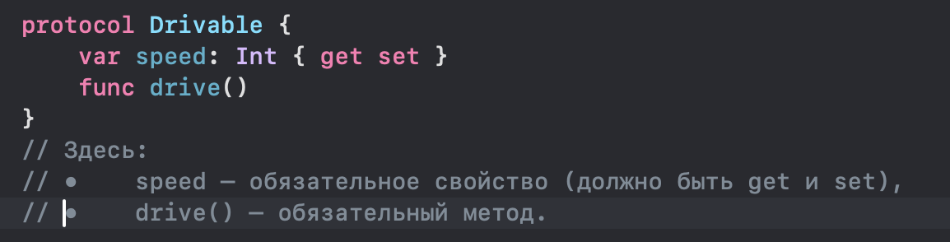

**Реализация протокола в классе**

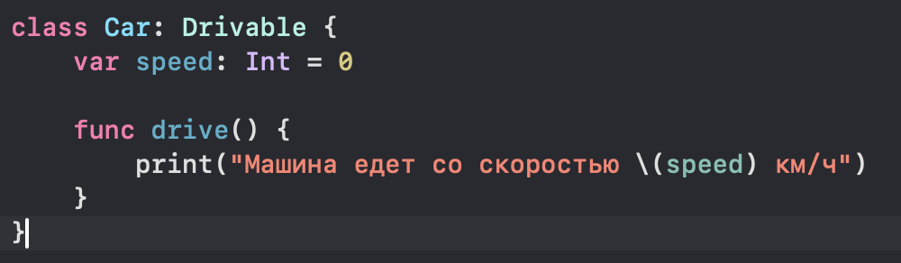

Если мы **не реализуем** drive(), **компилятор выдаст ошибку**.

**Протоколы как типы**

Вы можете объявить переменную **типа протокола**:

var vehicle: Drivable = Car()

vehicle.speed = 120

vehicle.drive() // "Машина едет со скоростью 120 км/ч"

**Делегаты (Delegates) — передача ответственности**

Делегирование — это **передача ответственности от одного объекта к другому**.

Этот механизм активно используется в iOS-разработке, например:

• UITableViewDataSource — отвечает за данные таблицы,

• URLSessionDelegate — управляет сетевыми запросами,

• **Собственные делегаты** для связи между объектами.

**Пример собственного делегата**

Допустим, у нас есть Button, который **должен уведомлять кого-то при нажатии**.

**1. Объявляем протокол**:

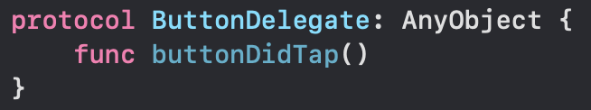

**2. Создаём класс Button, который будет оповещать делегата:**

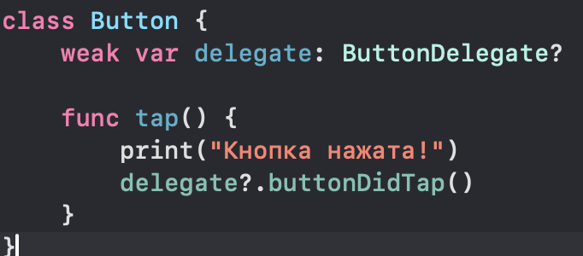

weak var delegate — предотвращает **циклы удержания** (retain cycle). (об этом позже)

**3. Класс UserInterface становится делегатом:**

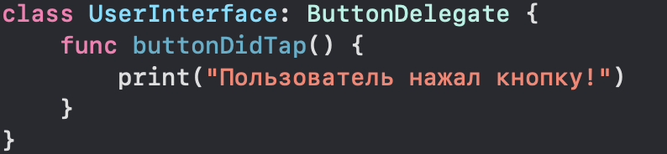

**4. Настраиваем делегирование:**

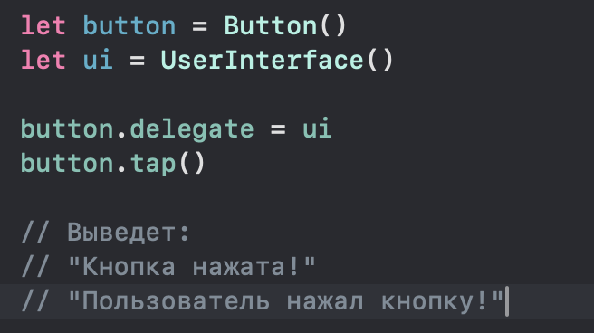

Теперь при вызове button.tap(), **кнопка оповещает делегата** (ui)

**Резюмирование пройденных тем**

Мы подробно разобрали **основные концепции языка Swift**, которые формируют фундамент для дальнейшего изучения. Давайте обобщим ключевые моменты и вспомним, что именно мы узнали.

**Переменные, константы и базовые типы**

**Переменные (**var**)** позволяют изменять значение, а **константы (**let**)** — нет.

Swift имеет **сильную типизацию**, что помогает избежать ошибок.

Базовые типы включают:

• Int — целые числа,

• Float и Double — числа с плавающей запятой,

• Bool — логические значения true/false,

• Character и String — работа с текстом.

Строки (String) в Swift **являются коллекциями символов**, поддерживают удобную интерполяцию "Hello, \(name)!" и обладают множеством методов для работы с текстом.

**Коллекции: массивы, словари, множества, кортежи**

**- Массивы (**Array**)** — упорядоченные коллекции элементов, доступ к которым осуществляется по индексу.

**- Словари (**Dictionary**)** — неупорядоченные коллекции, хранящие пары “ключ-значение”.

**- Множества (**Set**)** — неупорядоченные коллекции уникальных элементов.

**- Кортежи (**Tuple**)** позволяют объединять разные типы данных в одну переменную (let person = ("Alex", 25)).

**Опциональные типы и управляющие конструкции**

**- Опционалы (**Optional**)** — способ работы с переменными, которые могут быть nil.

**- Unwrapping (**!**,** if let**,** guard let**)** используется для безопасного извлечения значений из - опционалов.

**- Switch/case** — мощная альтернатива if/else, поддерживающая сложные проверки.

**- Циклы** (for-in, while, repeat-while) позволяют организовывать повторяющиеся действия.

Операторы **break и continue** управляют потоком выполнения в циклах.

**Функции, замыкания и перечисления (enum)**

- **Функции (**func**)** позволяют разбить код на переиспользуемые части, поддерживают входные параметры и возвращаемые значения.

- **Замыкания (**Closures**)** — блоки кода, которые можно передавать в качестве аргументов или хранить в переменных.

- **Перечисления (**enum**)** позволяют объявлять типы с ограниченным набором значений. Они могут содержать ассоциированные значения и поддерживают **связанную логику**.

**Классы и структуры. Свойства. Subscript**

- **Классы (**class**)** и **структуры (**struct**)** — основные строительные блоки для создания объектов.

- Структуры **передаются по значению**, а классы **по ссылке**.

- **Свойства** хранят данные в объектах, бывают:

• **Свойства экземпляра (**var name: String**)**,

• **Свойства типа (**static var counter: Int = 0**)**,

• **Вычисляемые свойства (**var fullName: String { firstName + " " + lastName }**)**.

- **Subscript** позволяет работать с объектами как с массивами (matrix[0, 1]).

**Наследование, приведение типов, расширения**

- **Наследование** (class Child: Parent) позволяет создавать новые классы на основе существующих.

- **Опциональные цепочки (**?.**)** помогают безопасно обращаться к свойствам объектов, которые могут быть nil.

- **Приведение типов (**as?**,** as!**,** is**)** используется для работы с разными типами.

- **Расширения (**extension**)** позволяют добавлять новые свойства и методы к существующим типам без изменения их кода.

**Дженерики, протоколы, делегаты**

- **Дженерики (**Generics**)** позволяют создавать универсальные функции и структуры, работающие с разными типами (func swap<T>(_ a: inout T, _ b: inout T)).

- **Протоколы (**Protocols**)** определяют **контракт**, который обязаны соблюдать подписавшиеся под него классы или структуры.

- **Делегаты (**Delegates**)** — механизм передачи ответственности между объектами, активно используемый в iOS-разработке.

**Вывод**

Теперь у вас есть твёрдая основа в языке Swift. Мы разобрали ключевые принципы работы с типами данных, коллекциями, управляющими конструкциями, функциями, объектно-ориентированным программированием, дженериками и протоколами. Эти знания формируют **фундамент для дальнейшего изучения разработки iOS-приложений**.

Однако язык программирования сам по себе — это лишь инструмент. Для создания реальных приложений нам нужны **фреймворки и библиотеки**, предоставляющие удобные механизмы для работы с пользовательским интерфейсом, сетью, базами данных и многим другим.

**Следующий этап — знакомство с UIKit и Foundation**, двумя важнейшими фреймворками, без которых невозможно представить разработку iOS-приложений. Мы разберём:

• Как строить интерфейсы на основе UIView и UIViewController;

• Как управлять навигацией и жизненным циклом приложения;

• Как работать с сетевыми запросами, файлами и многопоточностью с помощью Foundation.